**Cuadros de bonos argentinos al 06/12/2024**

**BONOS EN DOLARES COTIZADOS EN PESOS**

**BONOS EN DOLARES COTIZADOS EN DOLARES**

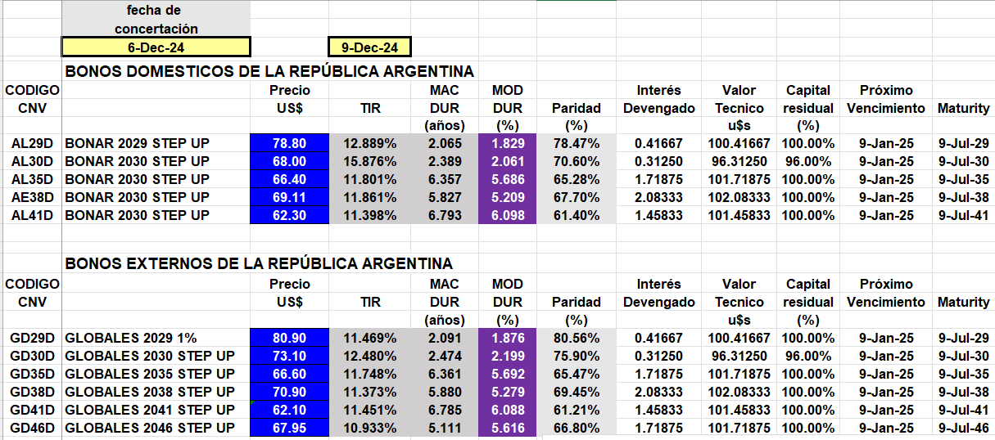

**BONOS EN PESOS CON CER**

